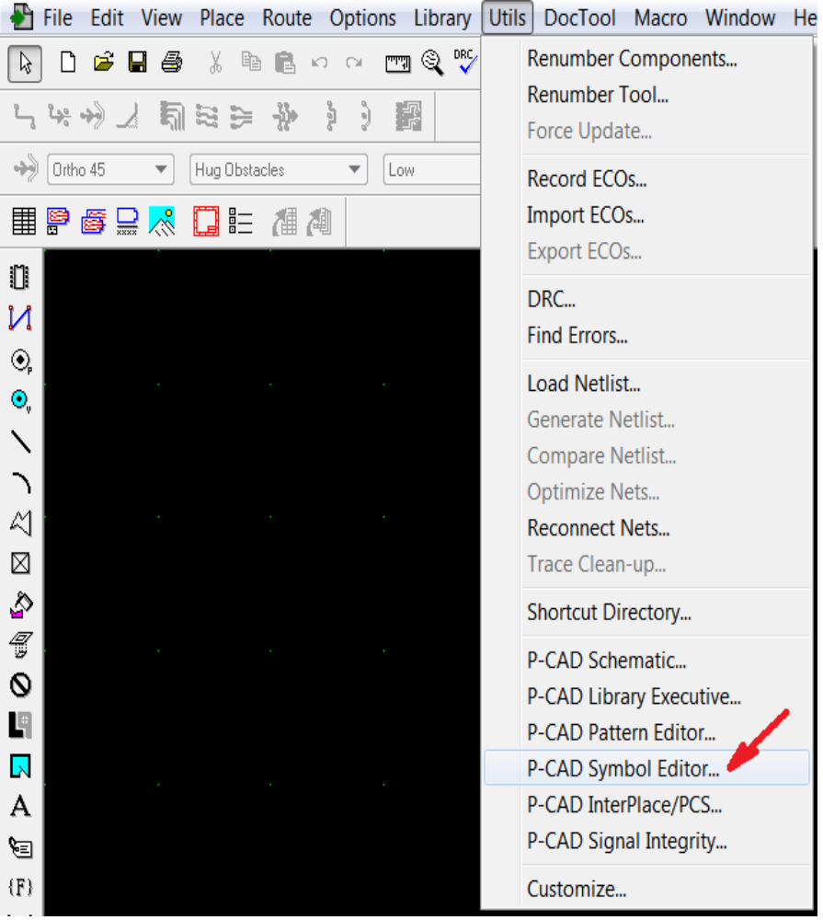
Вызовем редактор символов

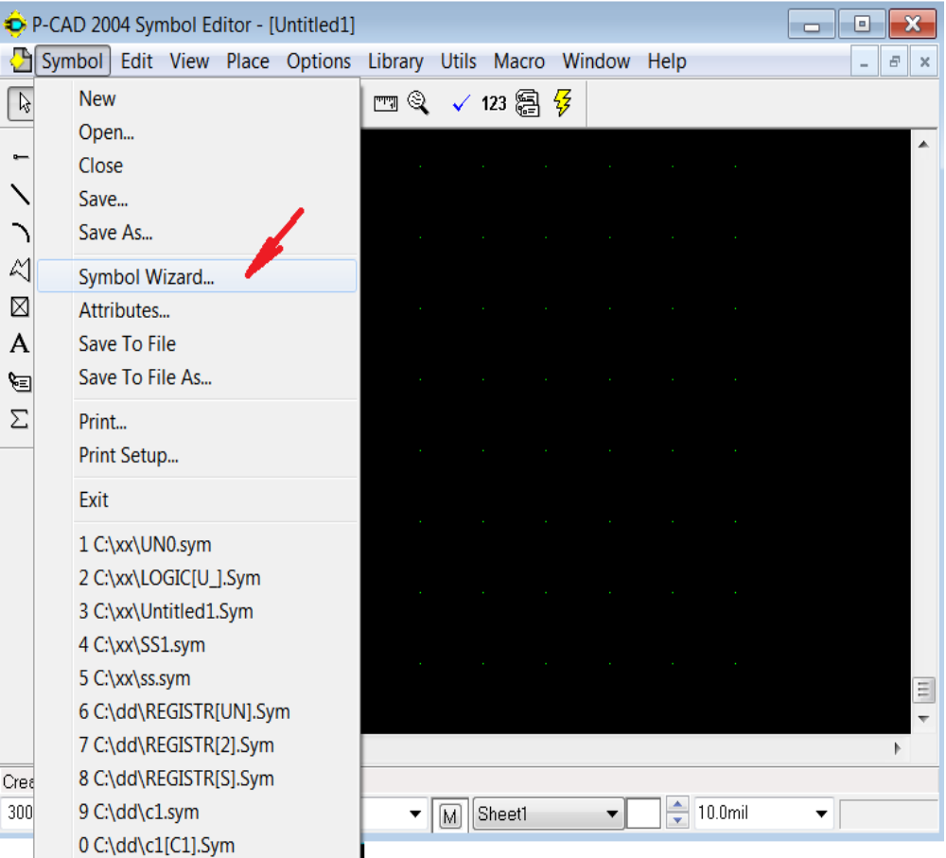
вызовем нужный пукт...

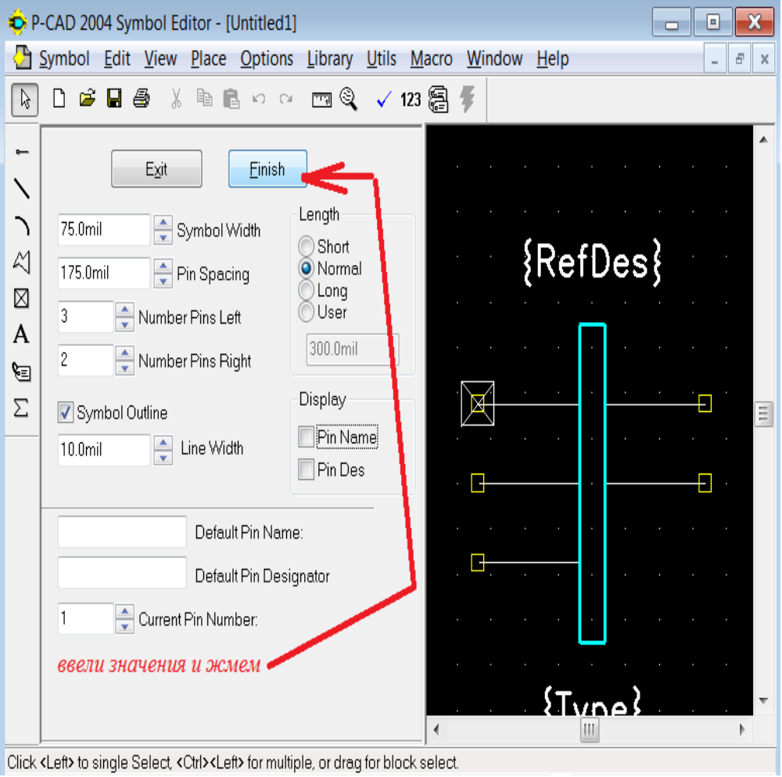
введем значения и жмем ФИНИШ...

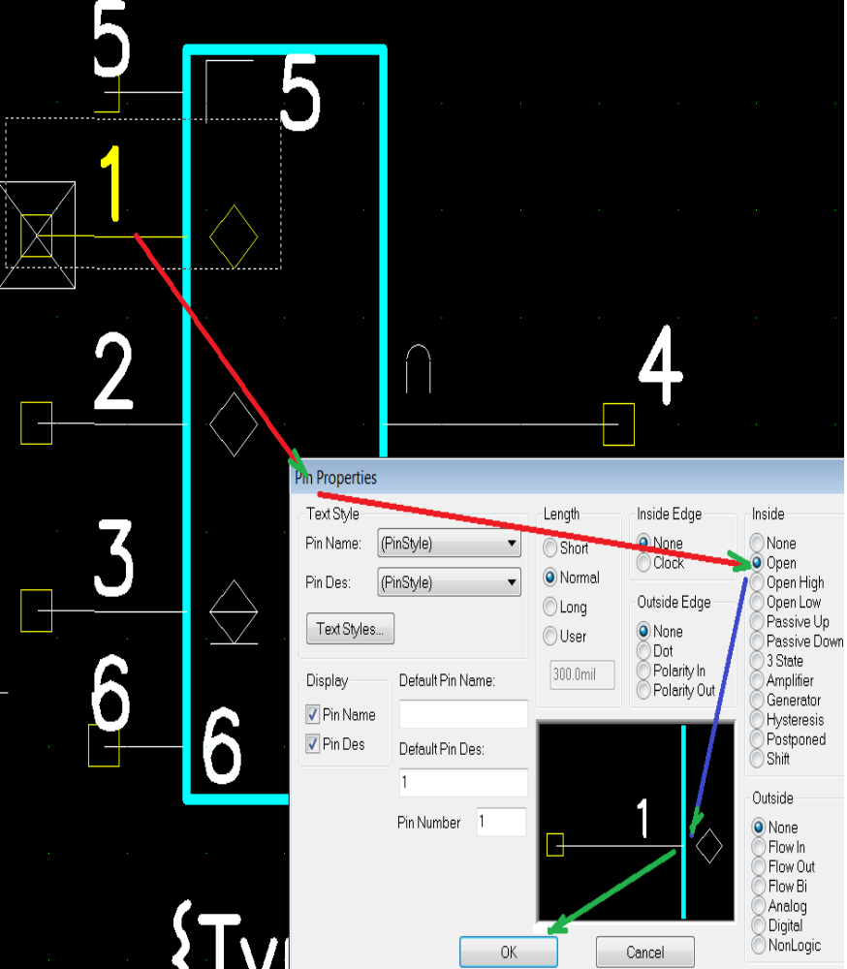

введитете указанные значения вызвава СВОЙСТВА по каждому выводу и укажите назначение по входу или выходу.

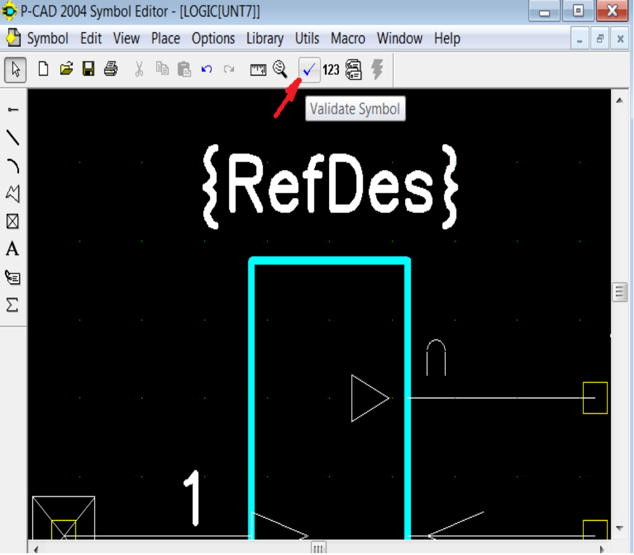
Введите проверку.

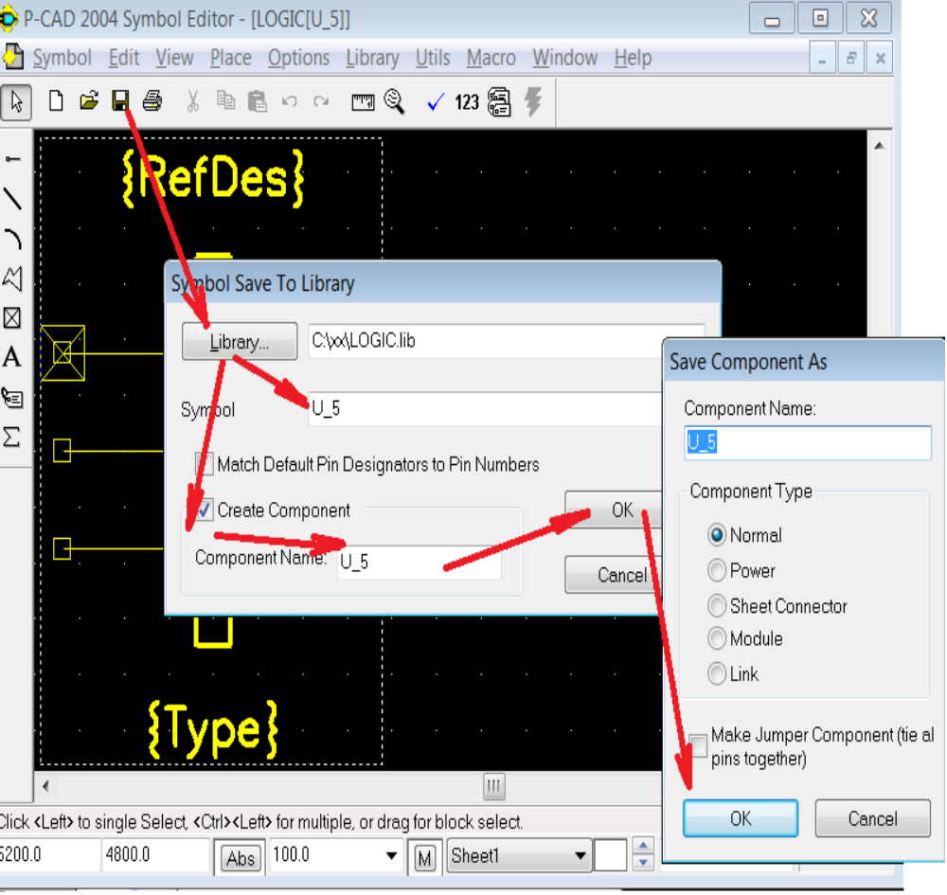
нажмите дискету и выполняйте все по стрелкам.

Закроем редактор символов...

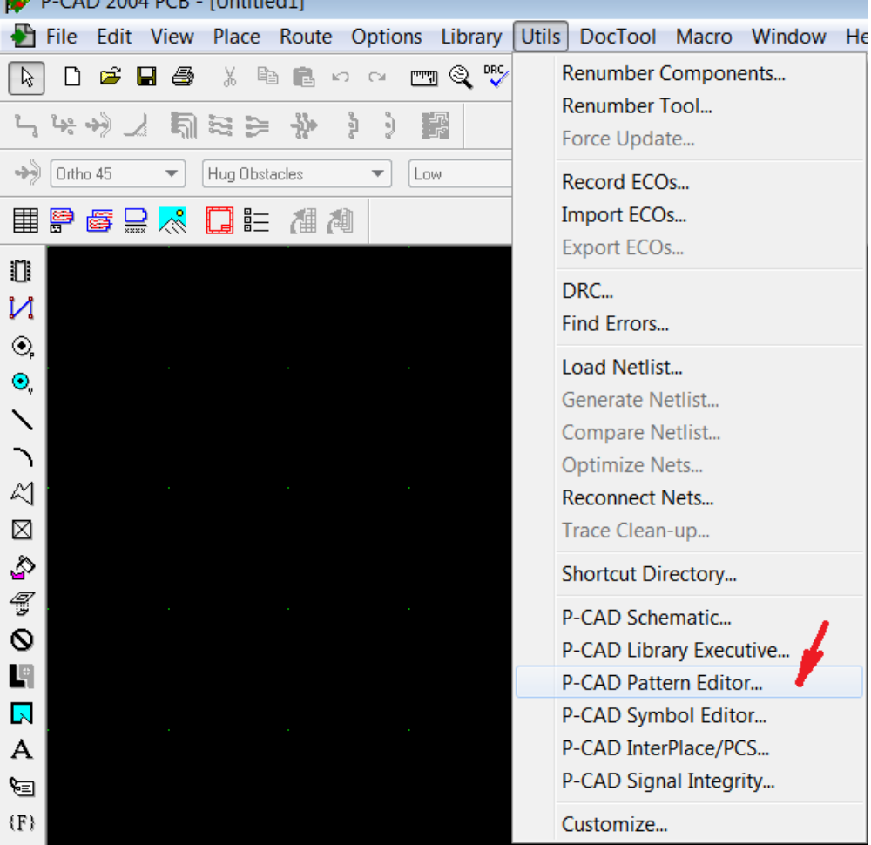
запустим редактор корпусов)))

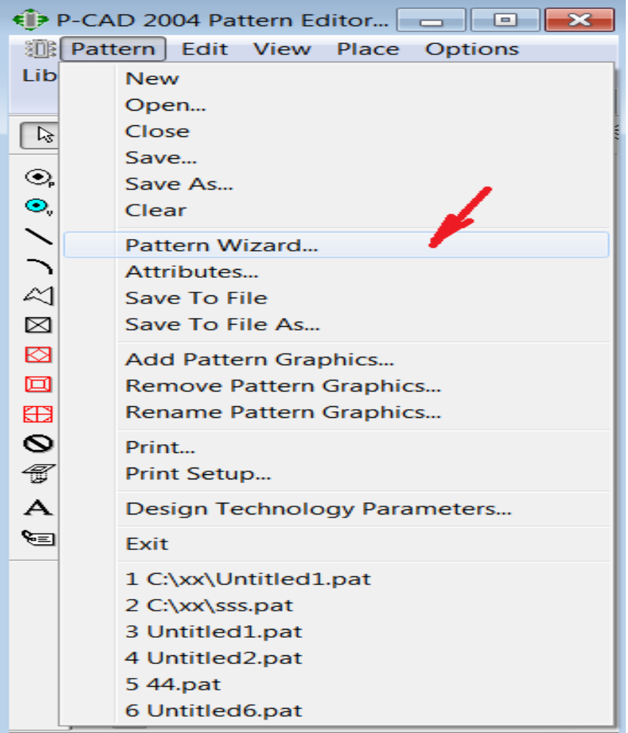
Зпустим создатель корпусов — указано стрелкой

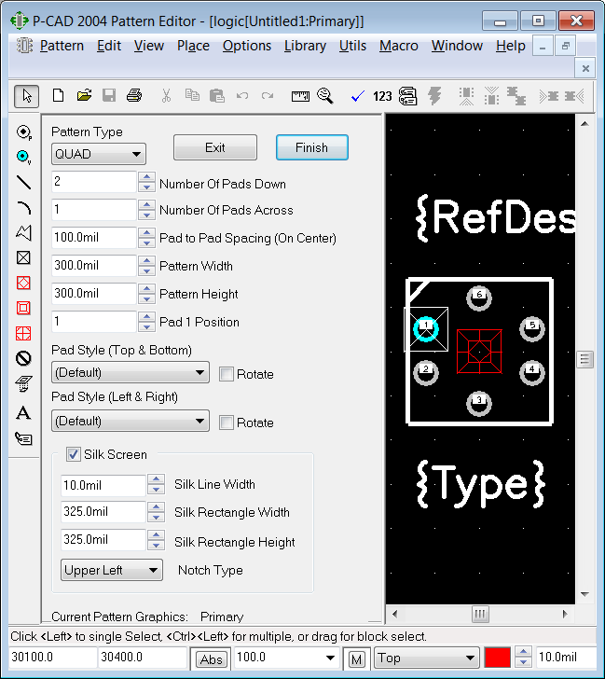
введите указанные значения и нажмите FINISH

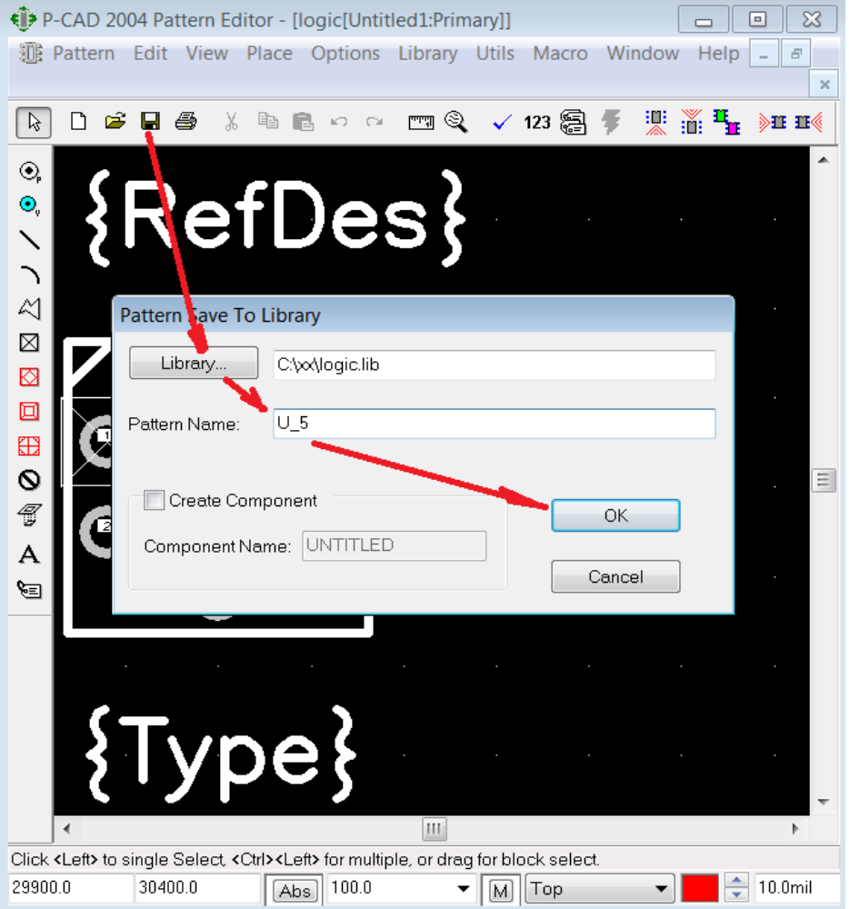
выполните действия указанные стрелками.

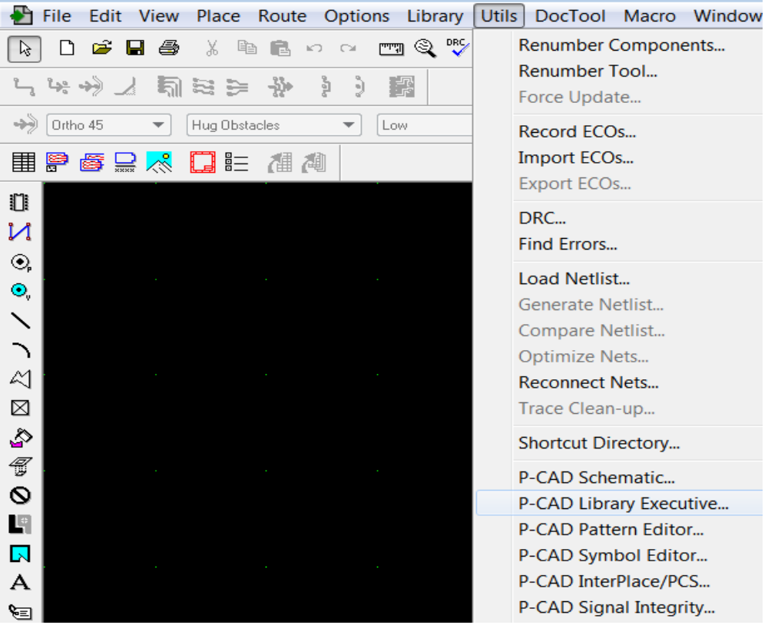
Запустим компановку библиотк -LIBRARY Executive.

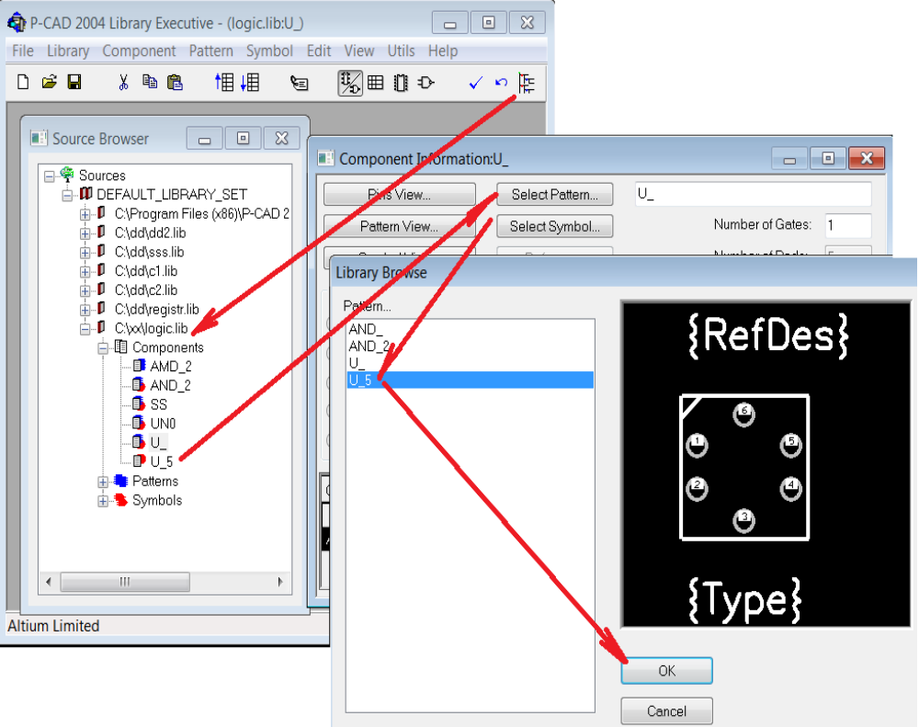

Выполним указанные операции

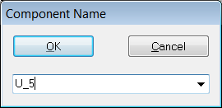
при сохранении введем значение и ОК

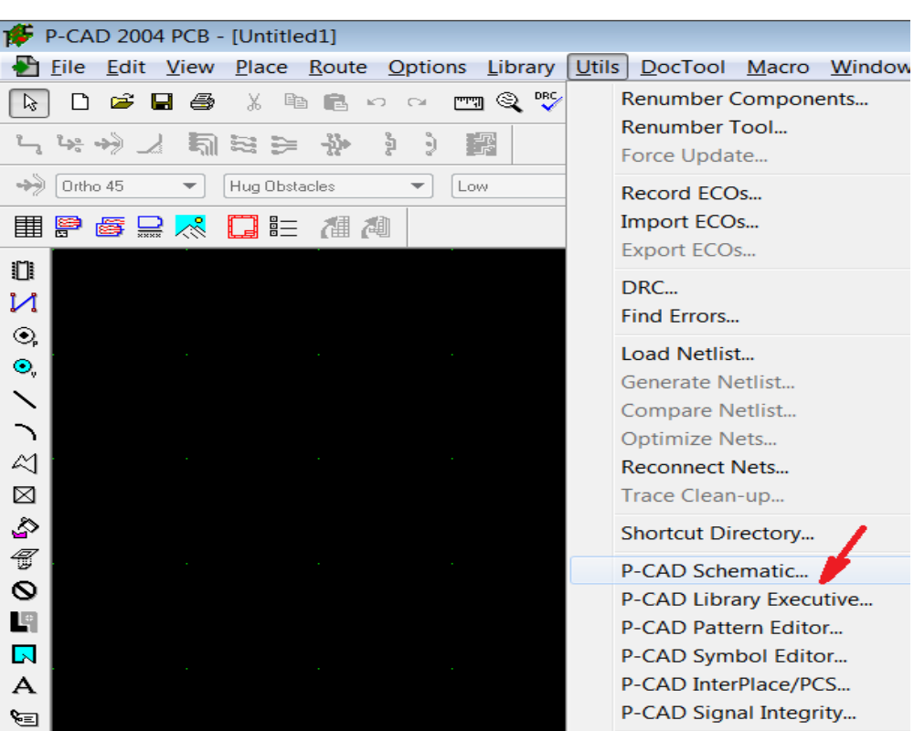
выберем утилиту редактор библиотек.

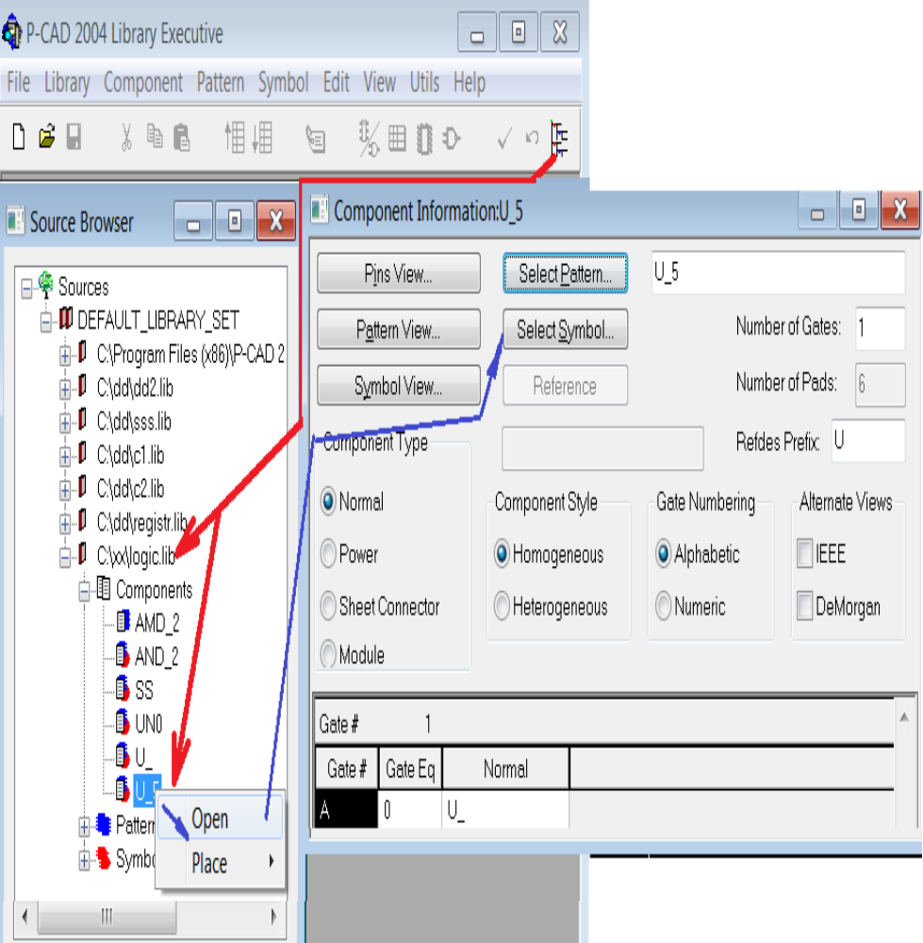
Выполните всё указанным по стрелкам.

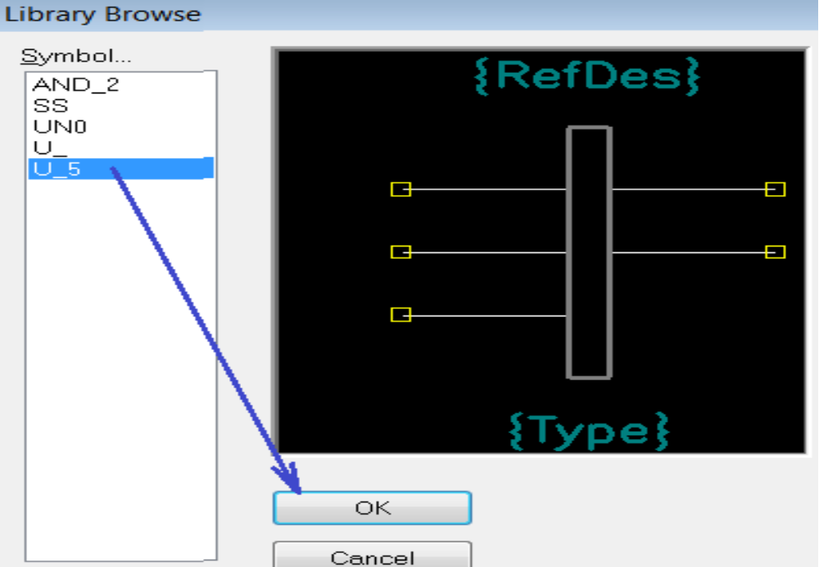

Выбрать элемент.
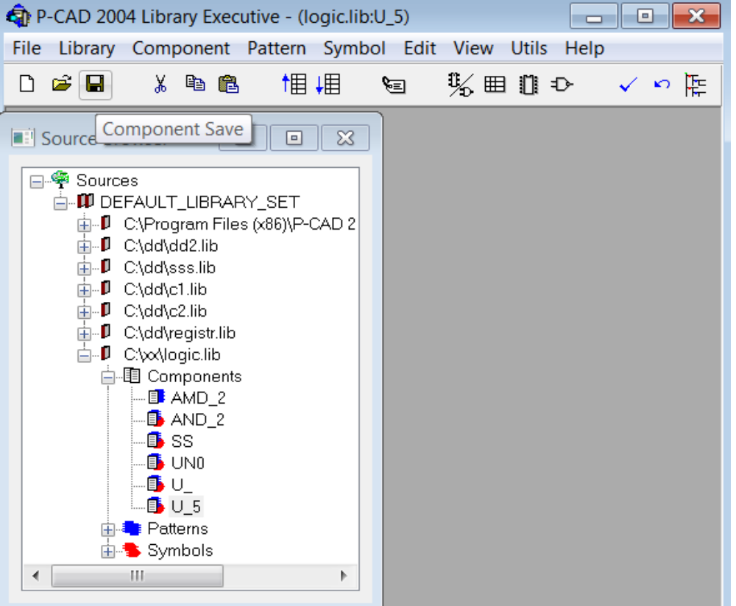
Сохранитесь и закройте приложение — утилиту.

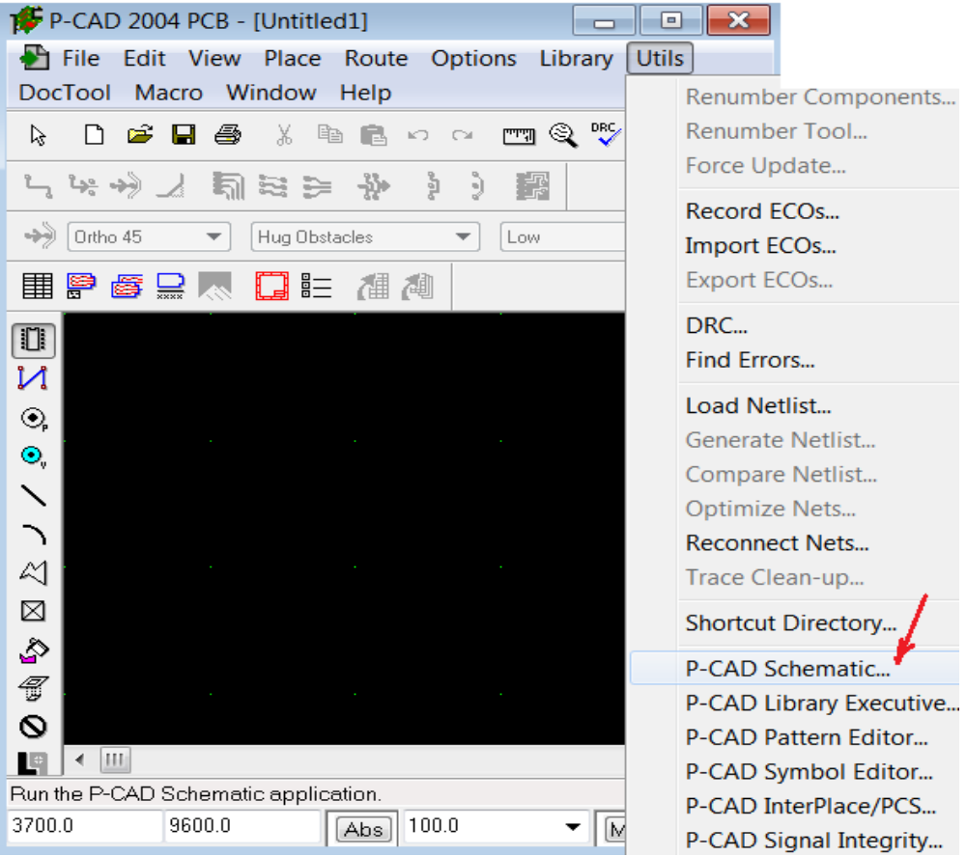
Выберем схемотехнику.

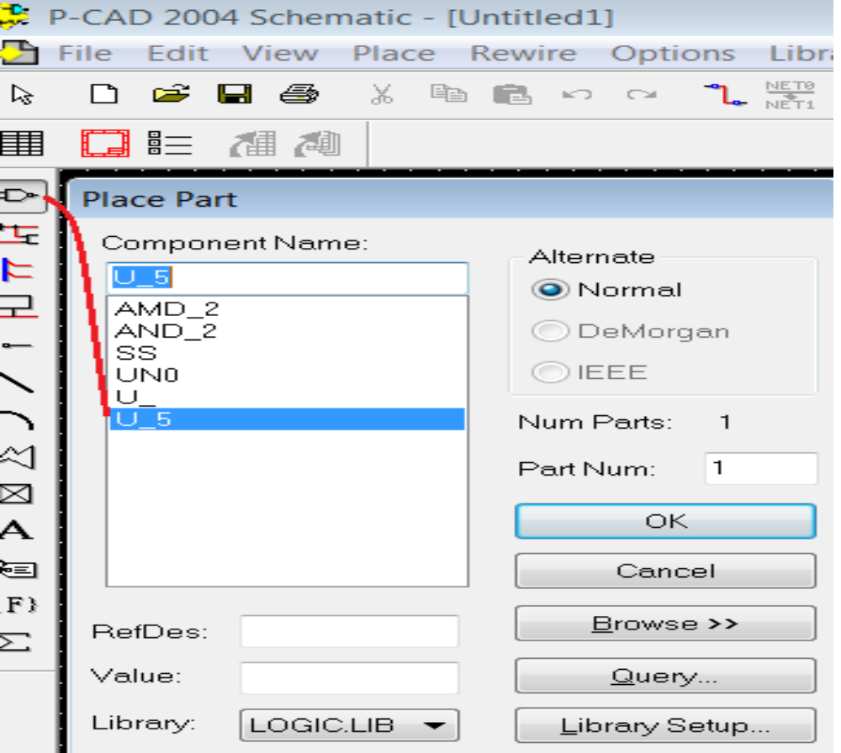
Выберем библиотеку

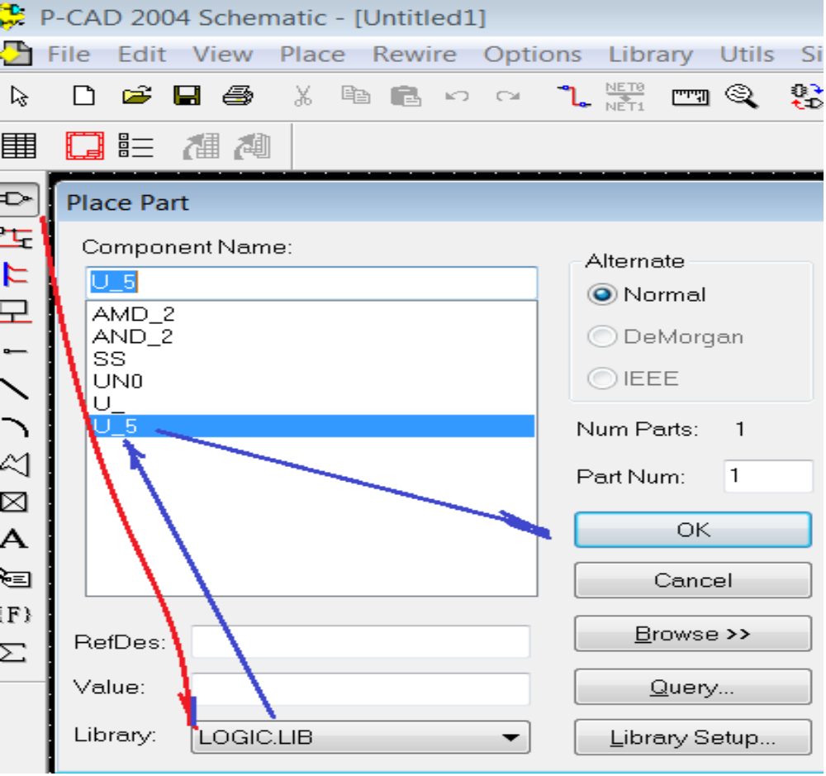
выполним все согласно стрелкам.

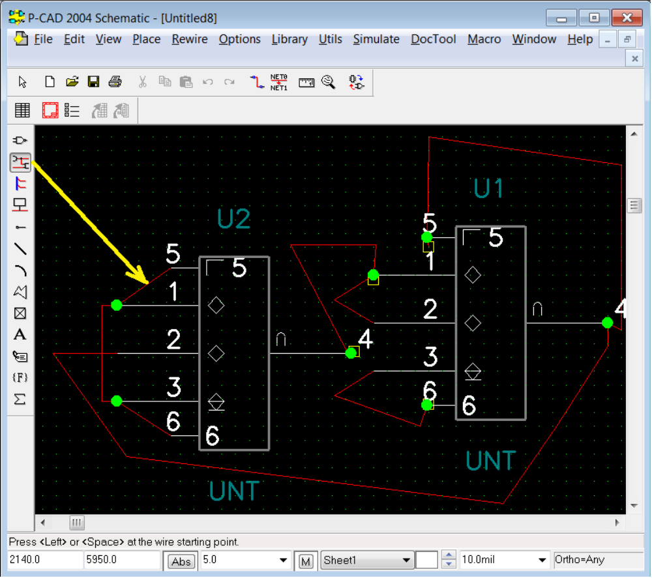
Введем указанную схему.

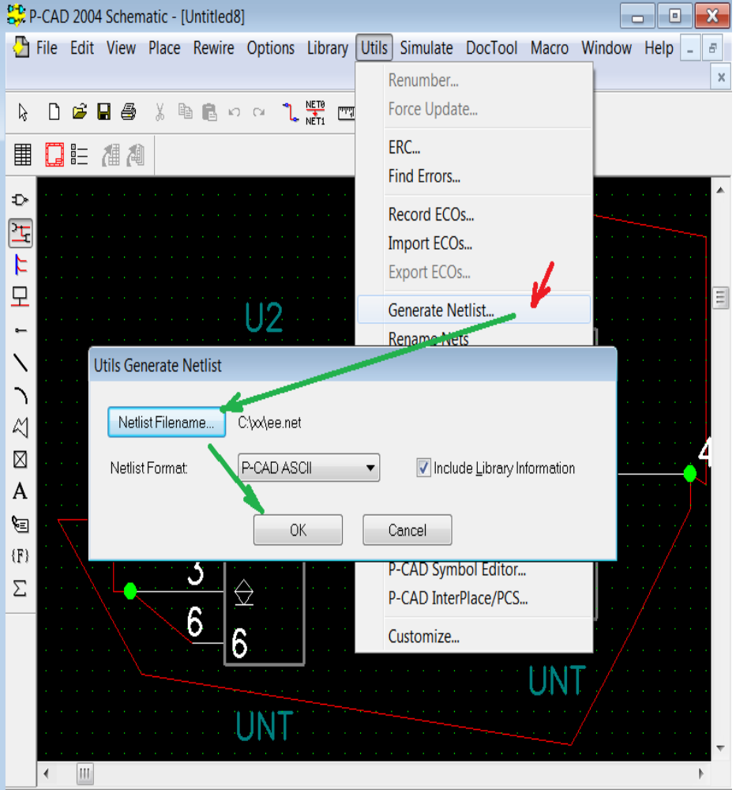
Вызовете генератор соединений.

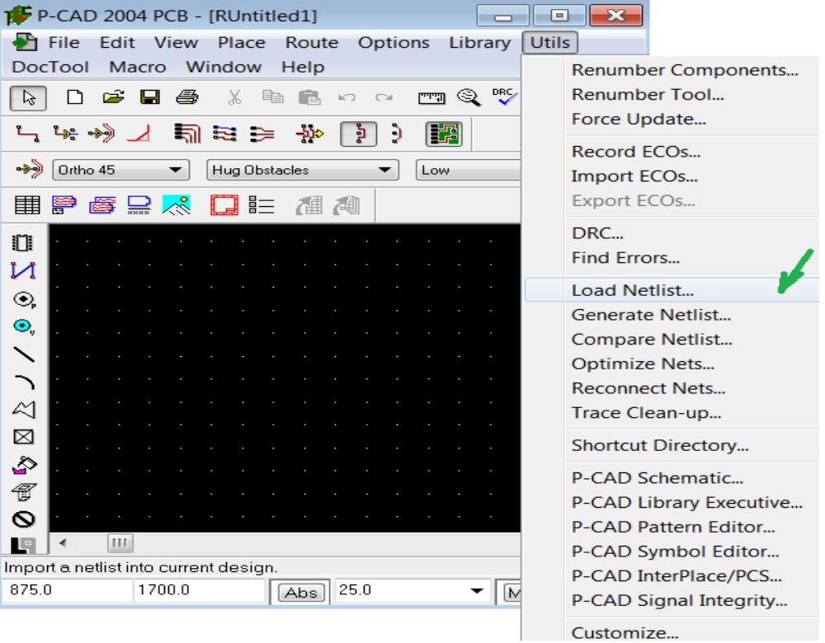

Вызовем загрузку связей

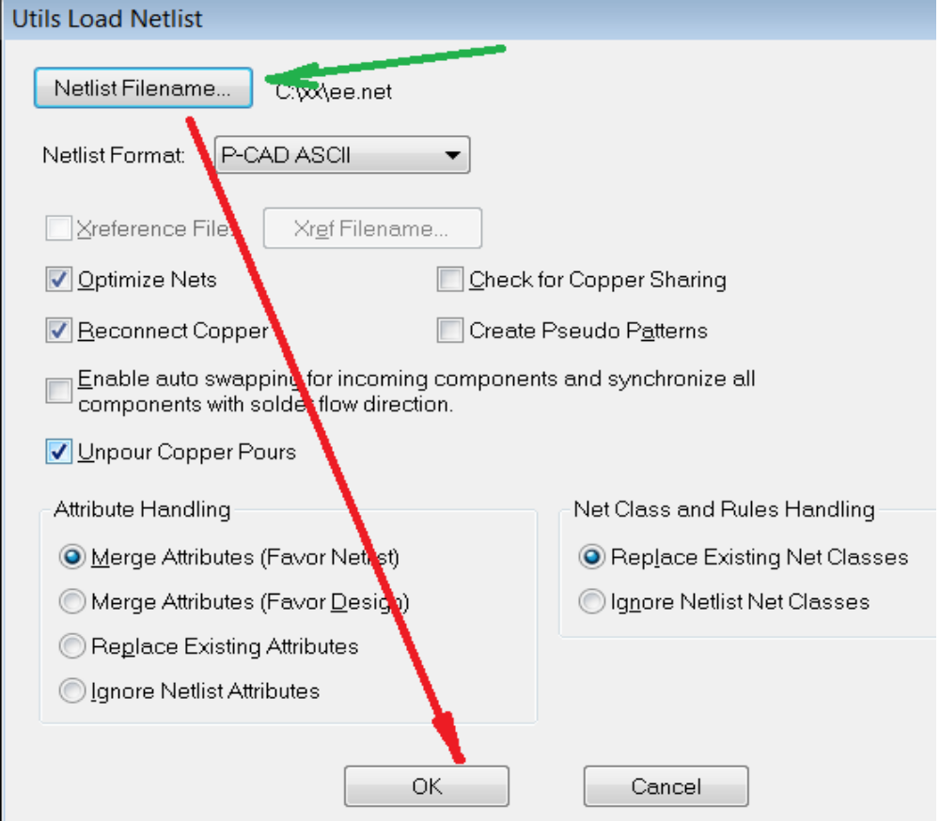

выпоните согласно стрелкам.

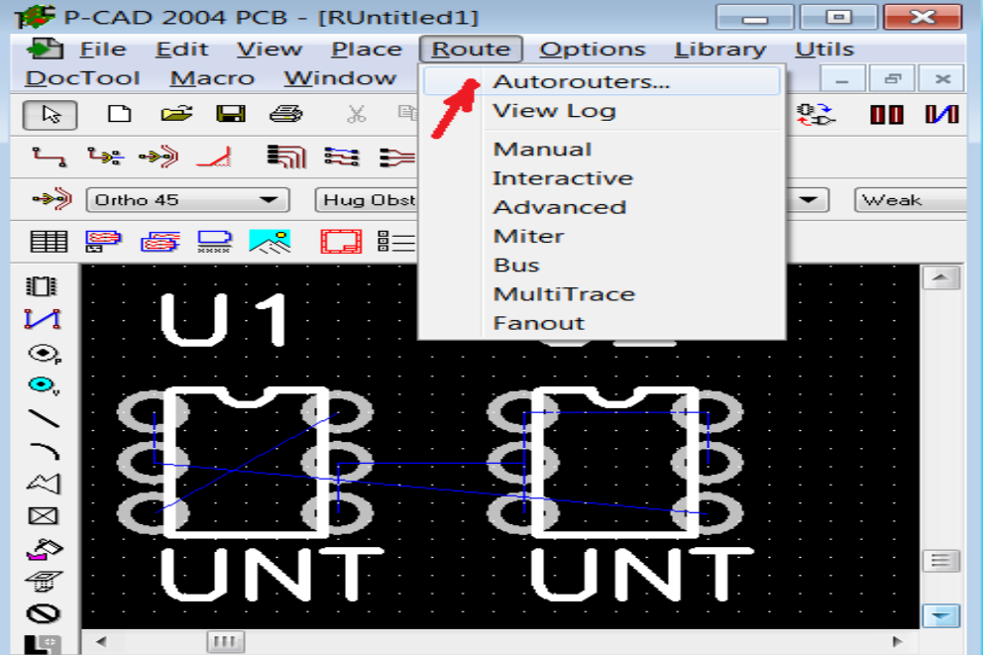

Выполнить автотрассировку.

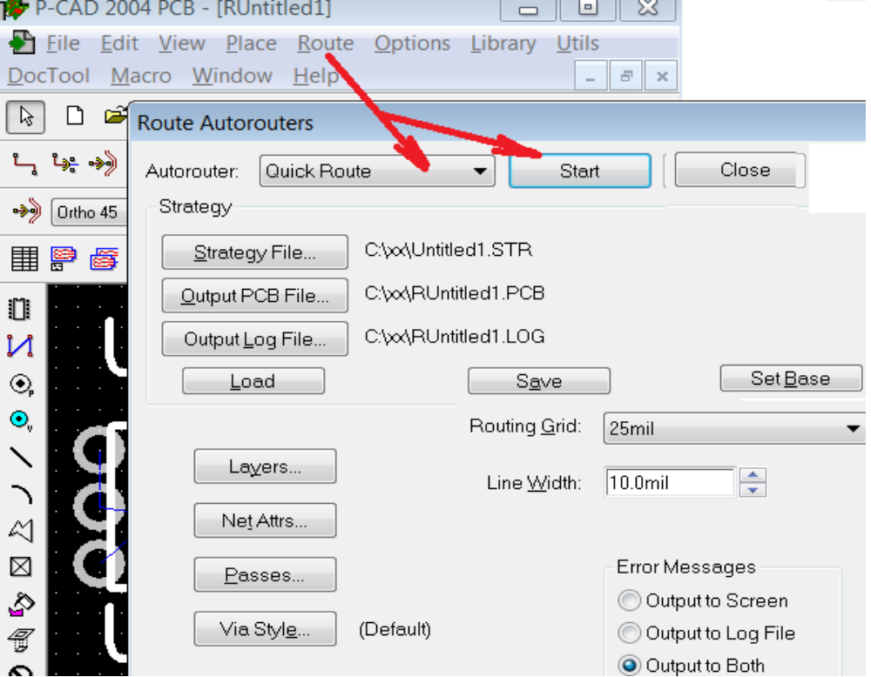
Запустите СТАРТ

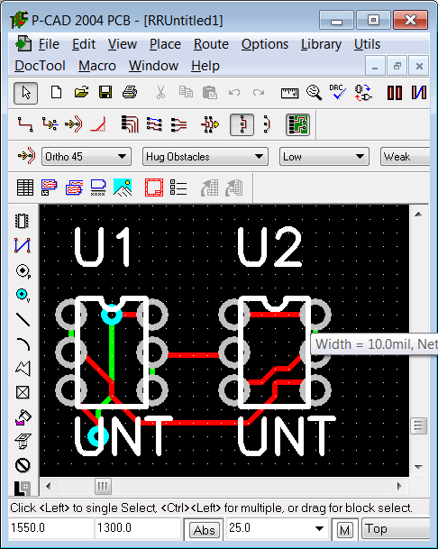
Если входы и выходы неправильны, то не все связи могут отобразиться.

Удачи.

